Hallo zusammen,
bitte sendet mir eine aktuelle E-Mail-Adresse von Euch an:

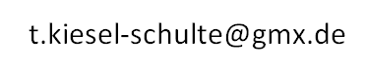
mit dem
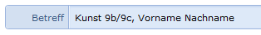

Vielen Dank!

Alle weiteren Infos folgen dann per E-Mail!

Eine gute Zeit und bleibt fit!

Eure Lehrerin
Fr. Kiesel-Schulte

